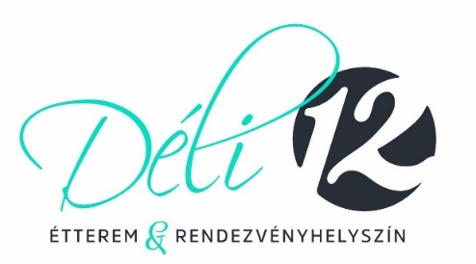
Napi ajánlat 2190,- Ft/adag.
Érvényes: 2025. december 15. – 2025. december 21.
DOBOZ : 200,- FT / DB Telefonos elérhetőségünk: +36706152044
Hétfő:
Zeller krémleves (1,2)
Gyros tál hasábburgonyával (1,2)
Kedd:
Burgonyaleves (1,6)
Kolbászkrémmel töltött Cordon Bleu rizzsel (1,2,6)
Szerda:
Falusi húsleves (1,6)
Csirkepaprikás galuskával ( 1,2,6)
Csütörtök:
Francia hagymaleves zsemlekockával (1,2)
Hagymás rostélyos sült burgonyával (1)
Péntek:
Palóc gulyás (1,2,6)
Aranygaluska vanília sodóval (1,2,5,6)

Heti ajánlat:
Gulyásleves 1290,- Ft/ nagy adag 1890,-Ft (1,2,6)
Pogácsa: 550,- Ft /db
Rántott sajt 1890,- Ft (1,2,6)
Rántott gomba 1890,- Ft (1,6)
Rántott csirkemell 1990,- Ft (1,6)
Bolognai spagetti 2480,- Ft (1,2,6)
Bolognai csirkemell sajttal sütve 2190,- Ft (2)
Cukkínis-sonkás karaj csőben sütve 2190,- Ft (1,2)
Déli Cordon Blue (rántott sertéskaraj, bacon, sajt, sonka) 2290,-Ft (1,2,6)
Csikós tokány 1990,- Ft (1,2,6)
Sertéspörkölt 1990,- Ft ()
Sült hekk 2690,- Ft (1)
XXL rántott karaj 2890,- Ft (1,6)
Cukorborsó főzelék fasírttal 2290,- Ft (1,2)
Grill zöldségek 1690,- Ft ()
Köret 790,- Ft : Párolt rizs, Sült burgonya, Galuska, tészta

